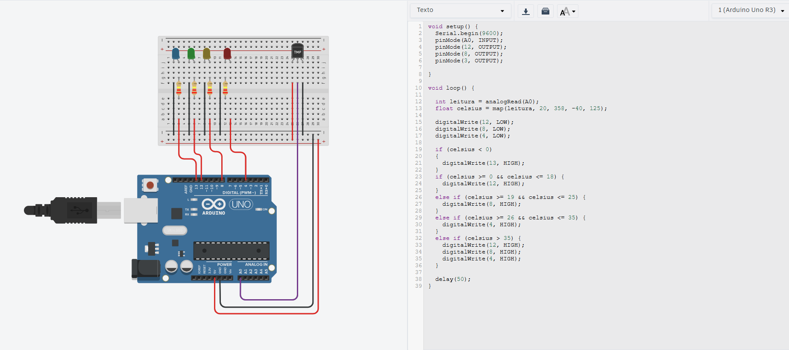
CLIQUE NO LINK ABAIXO PARA VER O PROJETO NO TINKERCAD:
TINKERCARD EXERCÍCIO GUSTAVO BECKER

